

**毕业论文(设计)**

**题目名称：**基于JSP的网上数据库的实现和设计

**题目类型：** 研究论文

**学生姓名：** 肖云鹤

**院 (系)：** 信息与数学学院

**专业班级：** 数学 11203班

**指导教师：** 潘清芳

**辅导教师：**

**时 间：** 2015年12月 **至** 2016年6月

# 目录

目录 II

毕业论文(设计)任务书 IV

毕业论文开题报告 VII

长江大学毕业论文(设计)指导教师评审意见 XII

长江大学毕业论文(设计)评阅教师评语 XIII

长江大学毕业论文(设计)答辩记录及成绩评定 XIV

1绪论 1

1.1研究的背景与意义 1

1.2国内外研究现状 2

1.3本文所要做的主要工作 2

1.4本文的结构安排 2

2系统的可行性分析 2

2.1技术的可行性 2

2.2经济的可行性 2

2.3社会的可行性 3

3系统功能模块设计 3

3.1系统功能需求 3

3.2功能模块规划 3

3.3系统功能机构图 4

3.4系统设计 5

3.4.1设计目标 5

3.4.2系统开发环境 5

3.5数据库设计 5

4校园购物系统的实现过程 9

4.1系统的关键技术点 9

4.1.1创建数据库的连接 9

4.1.2访问数据库的表对应的实体 10

4.1.3工厂类与业务的逻辑 10

4.1.4控制层的代码 10

4.1.5 Jsp页面展示和交互 11

4.2处理流程设计 12

4.2.1系统总业务流程图 12

4.2.2用户注册流程 13

4.2.3用户登录流程 14

4.2.4订单管理 15

4.3系统界面设计 16

4.3.1网站前台首页设计 16

4.3.2全部商品展示设计 17

4.3.3 商品详细设计 17

4.3.4商品分类模块设计 19

4.3.5会员管理设计 19

4.3.6订单模块 21

4.3.7管理员设计 22

4.3.8后台管理设计 23

5系统测试 23

5.1测试的意义 23

5.2测试用例 24

5.2.1用户注册 24

5.2.2用户登录 25

5.2.3用户修改信息测试 26

5.2.4环境测试 26

6系统的评价分析 27

6.1实用性 27

6.2可维护性 27

6.3可扩展性 28

7系统使用说明 28

7.1系统环境要求 28

7.2系统安装 28

7.3系统运行 28

8小结 29

参考文献 30

致谢 31

# 毕业论文(设计)任务书

院（系） 信息与数学学院 专业 应数 班级 数学11203班

学生姓名 肖云鹤 指导教师/职称 潘清芳/副教授

1. 毕业论文(设计)题目：

基于JSP网上数据库的设计和实现

1. 毕业论文(设计)起止时间：2014年12月1日～2015年6月8日

3．毕业论文(设计)所需资料及原始数据（指导教师选定部分）

[1] 余庆鑫. 一种基于层次聚类的遗传K均值算法研究[D]. 广州:中山大学,2009.

[2] 张红云,李萍萍. 一种基于层次聚类得到K均值算法研究[J]. 微机信息,2010,26(12):228-232.

[3] 黄志红. 基于层次聚类的K均值算法研究[J]. 电脑开发与应用, 2009,22(7):1-3.

[4] 胡伟.改进的层次K均值聚类算法[J]. 计算机工程与应用,2013,49(2):1-2.

[5] 欧陈伟. K-均值聚类算法的研究与改进[D]. 长沙: 长沙理工大学,2011.

[6] 苏瑞. 基于层次的模糊K均值聚类算法研究[J]. 安阳师范学院,2010,(2):47-50.

[7] 郭里. 并行层次聚类技术研究[D]. 长沙:湖南大学,2007.

4．毕业论文(设计)应完成的主要内容

1. K均值聚类算法以及层次聚类算法原理;
2. 基于层次的K均值聚类算法研究与分类综述;
3. 提出新的基于层次的K均值聚类算法;

5．毕业论文(设计)的目标及具体要求

熟练地掌握K均值聚类算法以及层次聚类法思想;对已有基于层次的K均值聚类算法进行详细、全面、准确、适当的分类综述；设计基于层次聚类法的混合彩色图像颜色量化方法。

6、完成毕业论文(设计)所需的条件及上机时数要求

大量阅读相关参考文献，上机时数不少于60机时。

**任务书批准日期 年 月 日 教研室(系)主任(签字)**

**任务书下达日期 年 月 日 指导教师(签字)**

**完成任务日期 年 月 日 学生(签字)**

长江大学

# 毕业论文开题报告

题 目 名 称 基于JSP网上数据库的设计和实现

院 (系) 信息与数学学院

专 业 班 级_______ 数学11203班____________

学 生 姓 名_________肖 云 鹤_________

指 导 教 师_________潘清芳 副教授 ____ _____

辅 导 教 师_________潘清芳 副教授 _____ _____

开题报告日期_____ 2015年1月10日_ _

**基于JSP网上数据库的设计和实现**

**学 生：肖云鹤 信息与数学学院（系）**

**指导老师：潘清芳 信息与数学学院（系）**

1. **题目来源**

源于对K均值聚类的学习及兴趣，课题源于指导老师的科研课题

1. **研究目的和意义**

随着大数据时代的到来，数据逐步成为制约各行各业发展的关键，尤其是随着人工智能的发展，对数据挖掘的高效性和完备性提出了更高的要求。作为数据挖掘最经典内容之一的聚类算法更是广泛应用于商务决策、人工智能、金融风投、基因分析、图像识别等领域。它在一定程度上实现了从海量信息中提取有效信息的可能。目前，研究者提出了大量的聚类算法。其中层次聚类算法是其中的主要方法之一，受到了大量学者的密切关注。而K均值聚类算法又属于划分聚类分析算法中一种基本的且应用最广的划分方法,是一种在无类标号数据中发现簇和簇中心的方法。它简洁、快速和适合大量数据预处理的特点，赢得了广泛使用者的青睐，同时也大大提升了数据挖掘的效率。因此研究基于层次的K均值聚类分析算法有着十分重要的意义。

1. **阅读的主要参考文献及资料名称**

[1] 余庆鑫.一种基于层次聚类的遗传K均值算法研究[D].中山大学 ,2009.

[2] 张红云,李萍萍.一种基于层次聚类的k均值算法研究[J].微机信息,2010.12.

[3] 黄志红.基于层次聚类的k均值算法研究[J].电脑开发与应用,2009,22(7).

[4] 胡伟.改进的层次K均值聚类算法[J].计算机工程与应用,2013.

[5] 欧陈委.K-均值聚类算法的研究与改进[D].长沙理工大学,2011.

[6] 吴文亮．聚类分析中K-均值与K-中心点算法的研究[D]．华南理工大学 ，2011．

[7] 崔丹丹．K-Means聚类算法的研究与改进[D]．安徽大学，2012．

[8] 张帅钦，张波涛．基于层次的K均值聚类[J]．现代电子技术，2008，16(279)．

[9] 胡伟．一种改进的K-means聚类方法[J]．计算机与现代化，2012，01

[10] 王薇．基于鱼群的K均值聚类算法研究[D]．哈尔滨理工大学，2008．

[11] 任景彪 ．K-均值聚类算法的研究与分析[D]．天津工业大学， 2011．

[12] 郭里．并行层次聚类技术研究[D]．湖南大学，2007．

[13] 吴俊杰，陈健，熊辉．K-均值聚类：研究前沿与发展趋势[R]．清华大学，2007．

[14] 王圆妹．一种改进的K-均值聚类算法的研究[N]．长江大学学报，2006．10．

[15] 万小军，杨建武，陈小鸥．文档聚类中 k- means 算法的一种改进算法[J].计算机工程，2003，29(2)：102- 103.

［16］李业丽,秦臻.一种改进的 k- means 算法［J］.北京：印刷学院学报，2007，15(2).

1. **国内外现状和发展趋势与研究方向**

从人们开始认为基于期望最大化算法的混合模型算法是K均值算法的一中泛化形式，到Mitchell详细介绍如何从混合模型算法中导出欧氏距离的K均值算法，它逐步趋于主流化、科学化。随着科学工作者的不断完善和优化，目前为止，聚类技术已有的方法有划分的、层次的、密度的、网格的、模型的、统计学的、高维的和约束的方法。其中主流的，也是应用最广泛的聚类分析算法之一就是基于层次的K均值聚类算法。简洁、快速、使用于处理大量数据，但它对初始K值的敏感性、不稳定性和局部最优解的问题在一定程度上制约了最大化的从海量信息中挖掘有效的、完备的信息。因此，研究并致力于提高聚类的质量和稳定性有着十分重要的意义。

然而目前国内外基于层次的K均值聚类算法研究中，主流做法是借助层次分析对原始数据进行处理，将初步得到的簇作为初始Ｋ值。尽管这种做法在一定程度上提高了聚类的质量和稳定性，但是在处理离散度偏大的数据的时候，易于损失其中的部分有效信息，同时还是难以避免易于陷于局部最优解的情况。

1. **主要研究内容、重点和研究的关键问题及解决思路**

鉴于传统基于层次的Ｋ均值聚类存在上述问题，为了进一步避免聚类陷入局部最优的问题，同时为了尽量确保信息的完备性。在使用层次分析对原始数据进行初始预加工的基础上，运用化多为少的方法分别得到初始类别的理想中心点。并分别以理想中心与中心均值为权重，得到加权均值。以此加权均值作为初始Ｋ值，对聚类结果进行修正。

通过化多为少的方法得到加权均值，并以此为初始Ｋ值对聚类加过进行修正。一方面减少了离散度对聚类结果的影响，另一方面尽可能的减少了有效信息的流失，从一定程度上避免了陷入局部最优的问题。从而提升聚类的质量和稳定性。

1. **完成毕业设计（论文）所必须具备的工作条件（如工具书、计算机辅助设计、某类市场调研、实验设备和实验环境条件等）及解决的办法**

为了论文按时保质保量的完成，所需必要的工作条件和工具如下：

1. 及时和指导老师沟通，虚心接受指导老师的指导；
2. 查阅并归纳总结与层次分析、K均值聚类相关的文献资料；
3. 合理利用长大图书馆海量资源和互联网上其他资源；
4. 计算机及相关软件辅助编辑；
5. **工作的主要阶段、进度与实践安排**

|  |  |  |  |
| --- | --- | --- | --- |
| 表一 毕业论文进度安排表 | | | |
| 时间（2014年12月-2015年5月） | | 主要工作 | 备注 |
| 第一阶段 | 12月10日——12月30日 | 1、和指导老师联系，确定论文题目 |  |
|  |  |  |  |
| 第二阶段 | 1月1日——1月10日 | 1、初步接受指导，明确重心  2、搜集资料，阅读文献；  3、根据指导撰写提纲；  4、提交提纲，指导老师审核提纲； |  |
|  |  |  |  |
| 第三阶段 | 1月11日 | 1、开题答辩 |  |
|  |  |  |  |
| 第四阶段 | 1月12日——2月19日 | 1、阅读文献、资料； |  |
|  |  |  |  |
| 第五阶段 | 2月20日——4月20日 | 1、整理资料，撰写初稿； |  |
|  |  | 2、提交初稿，接受老师指导； |  |
|  |  |  |  |
| 第六阶段 | 4月20日——5月20日 | 1、6月1日前完成终稿，并提交打印稿； |  |

1. **指导教师审查意见**

# 长江大学毕业论文(设计)指导教师评审意见

|  |  |  |  |  |  |  |
| --- | --- | --- | --- | --- | --- | --- |
| 学生姓名 |  | | | 专业班级 |  | |
| 毕业论文  (设计)题目 |  | | | | | |
| 指导教师 |  | 职 称 |  | | 评审日期 |  |
| 评审参考内容：毕业论文(设计)的研究内容、研究方法及研究结果，难度及工作量，质量和水平，存在的主要问题与不足。学生的学习态度和组织纪律，学生掌握基础和专业知识的情况，解决实际问题的能力，毕业论文(设计)是否完成规定任务，达到了学士学位论文的水平，是否同意参加答辩。 | | | | | | |
| 评审意见： | | | | | | |
|  | | | | | | |
|  | | | | | | |
|  | | | | | | |
|  | | | | | | |
|  | | | | | | |
|  | | | | | | |
|  | | | | | | |
|  | | | | | | |
|  | | | | | | |
|  | | | | | | |
|  | | | | | | |
|  | | | | | | |
|  | | | | | | |
|  | | | | | | |
|  | | | | | | |
|  | | | | | | |
| 指导教师签名： 评定成绩(百分制)：_______分 | | | | | | |

（注：此页不够，请转反面）

# 长江大学毕业论文(设计)评阅教师评语

|  |  |  |  |  |  |  |  |
| --- | --- | --- | --- | --- | --- | --- | --- |
| 学生姓名 |  | | | 专业班级 | |  | |
| 毕业论文  (设计)题目 |  | | | | | | |
| 评阅教师 |  | 职 称 |  | | 评阅日期 | |  | |
| 评阅参考内容：毕业论文(设计)的研究内容、研究方法及研究结果，难度及工作量，质量和水平，存在的主要问题与不足。学生掌握基础和专业知识的情况，解决实际问题的能力，毕业论文(设计)是否完成规定任务，达到了学士学位论文的水平，是否同意参加答辩。 | | | | | | | | |
| 评语： | | | | | | | | |
|  | | | | | | | | |
|  | | | | | | | | |
|  | | | | | | | | |
|  | | | | | | | | |
|  | | | | | | | | |
|  | | | | | | | | |
|  | | | | | | | | |
|  | | | | | | | | |
|  | | | | | | | | |
|  | | | | | | | | |
|  | | | | | | | | |
|  | | | | | | | | |
|  | | | | | | | | |
|  | | | | | | | | |
|  | | | | | | | | |
|  | | | | | | | | |
| 评阅教师签名： 评定成绩(百分制)：_______分 | | | | | | | | |

（注：此页不够，请转反面）

# 长江大学毕业论文(设计)答辩记录及成绩评定

|  |  |  |  |  |  |  |  |
| --- | --- | --- | --- | --- | --- | --- | --- |
| 学生姓名 |  | 专业班级 | |  | | | |
| 毕业论文  (设计)题目 |  | | | | | | |
| 答辩时间 | 年 月 日 ～ 时 | | 答辩地点 | | |  | |
| 一、答辩小组组成 | | | | | | | |
| 答辩小组组长： | | | | | | | |
| 成 员： | | | | | | | |
|  | | | | | | | |
| 二、答辩记录摘要 | | | | | | | |
| 答辩小组提问(分条摘要列举) | | | | | | | 学生回答情况评判 |
|  | | | | | | |  |
|  | | | | | | |  |
|  | | | | | | |  |
|  | | | | | | |  |
|  | | | | | | |  |
|  | | | | | | |  |
|  | | | | | | |  |
|  | | | | | | |  |
| 三、答辩小组对学生答辩成绩的评定（百分制）：_______分 | | | | | | | |
|  | | | | | | | |
|  | | | | | | | |
| 毕业论文(设计)最终成绩评定(依据指导教师评分、评阅教师评分、答辩小组评分和学校关于毕业论文(设计)评分的相关规定) | | | | | 等级(五级制)：_______ | | |
|  | | | | | | | |
| 答辩小组组长(签名) ： 秘书(签名)： 年 月 日 | | | | | | | |
| 院(系)答辩委员会主任(签名)： 院(系)(盖章) | | | | | | | |

**基于JSP网上数据库的设计和实现**

**学 生：肖云鹤 信息与数学学院（系）**

**指导老师：潘清芳 信息与数学学院（系）**

**[**摘要**]** 众所周知，人类生活发展已经离不开互联网。然而在电子商务领域表现尤为突出。越来越多的商家在网上建起在线商店，向消费者展示出一种新颖的购物理念。

电子商务[3]是一种区别于传统购物的商业信息系统。人们可以不用出门仅能买到自己需要的物品，顾客通过对不同的网站商城浏览，筛选出自己想要的商品。通过下达订单单，网上支付。另一方面，商家在后台处理交易。这种全新的交易方式实现了公司间文档与资金的无纸化交换，并且节约了双方的时间。

目前，校园电子商务在国内的发展速度令人惊奇，它极大的方便了学校师生。本人针对大学中的群体而设计的校园网上商品购物，旨在为师生提供一个良好的购物平台。

本文设计并实现了基于B/S架构的校园网上商城系统，系统主要以J2EE作为开发基础。使用Spring，SpringMvc，Hibernate Jpa 框架，用Eclipse作为开发工具。基本上实现了校园商城系统的应有功能模块：新用户注册，登录与修改信息；浏览全部商品，关键字搜索商品；购物车订单管理；管理员登录与操作。

**[关键词]**电子商务，JEE，校园商城系统

Design and implementation based on JSP online database

Students: XiaoYunHe information and mathematics college (department)  
Instructor: Pan Qingfang information and mathematics college (department)

[**Abstract**] evelopment has been known that human life can't do without the Internet.However, performance is particularly prominent in the field of electronic commerce.More and more businesses built on the Internet online store, to consumer shows a kind of new shopping concept.  
E-commerce [3] is a kind of business information systems from the traditional shopping.People don't have to go out can only buy items you need, the customer through the website mall is browsing, select items they want.Through the order list, online payment.On the other hand, merchants processing trade in the background.The new way to trade for company documents and funds between paperless exchange, and saves the time of both parties.  
 resent, the campus e-commerce in domestic development speed is amazing, it greatly convenient for school teachers and students.I designed for groups of university campus online shopping goods, aims to provide teachers and students a good shopping platform.  
 paper designs and realizes the campus online mall system based on B/S architecture, the system is mainly based on the development of the J2EE.Using Spring, for SpringMvc, Hibernate Jpa framework, using Eclipse as a development tool.Basically realized the campus mall system should function modules: the new user registration, login and modify the information;Browse all commodities, keyword search commodity;Shopping cart order management;The administrator login and operation.  
 [**Keywords**] e-commerce, JEE, campus store system

基于JSP的网上数据库的实现和设计

# 1绪论

## 1.1研究的背景与意义

随着科技的进步和发展，越来越多的商家在网上开起了商店，向消费者展示出一种别样的购物大地。调查表明：发达的家庭已普及在家中从网上购物，这种快捷的方式深入人心。而在中国，网上购物也成为了一种新的趋势和时尚，淘宝，京东，亚马逊等被人熟悉。

在我国，网上购物系统在一个稳定的成熟阶段，网上购物技术的成熟，购物商城如雨后春笋。越来越多的企业开始在互联网中建立自己的购物网站，现在甚至允许个体在互联网建立属于自己的网店。代表的商户巨头淘宝和京东，几乎成为我国互联网购物的领导先驱。有数据统计，在2015年11月11日这一天之内，顾客在淘宝上的交易金额达到912.17亿元。另外，一些购物网站在国内外影响颇深，比如亚马逊，凡客，红孩子等等知名购物网站。

在消费群体中，有一部分群体来自在校大学生。如果能够为这些大学生提供校园的购物，那么效率更高，实用性更好。大学时代，消费水平一般比较高，如果能将一些闲置用品拿出来挂起出售，就可以节约大量的财力。也为生活不富裕的大学生提供了勤工俭学的机会。

如果从上文的系统的背景来看，可以看出开发一个优秀的校园网上购物系统应该具有以下几点实际的意义：

投资成本低，回收效益快。一项针对中国中小企业的情况调查显示，个体户经营开店至少得5万元经费，即使是在学校内部，这个成本也不会很低，而网上开店建店成本非常小。这个主要体现在实体店租金高，另外囤货积压资金。而网上商店则不需要门面租金，也不用压资金。这也是网店越来越受到不同企业欢迎的原因之一。

节约时间。校园商城解决了线下的时间限制，普通的购物需要在双方所有时间的情况下才能完成，而校园商城在你方便的时间即可完成，无需刻意安排。 学生的大部分时间都在学习中，如果需要购物可能需要花费的时间比较长，网上交易就很好解决这个问题。

不受店面空间的限制。再小的小卖部也得有一个固定的基地，而要是没有自己的一个基地怎么办？ 举办“跳蚤市场”的活动，一直是长江大学一年一度的交流活动，可惜时间和空间均受到限制，而校园商城的出现将这些问题迎刃而解。可以说，校园购物商城将“跳蚤市场”变成了一项持久的活动，并且进行了推广。

## 1.2国内外研究现状

## 1.3本文所要做的主要工作

## 1.4本文的结构安排

# 2系统的可行性分析



## 2.1技术的可行性

由于电子商务网站的开发已有一定的时期，而且有很多成功的实例，技术基础也已经非常雄厚，因而技术上的准备应该不成问题。将购物网站系统的不断更新升级，解决bug，提高用户满意度。

现在优秀的网上购物系统除了要有简约美观的网页，更要有缜密的规划设计，注重用户体验和每一个细节，这样才能使得在电子交易时让错误发生。所以，在页面上我采用的JSP动态页面，运用Jquery，JqueryEasyUi技术尽可能的做到页面简洁美观，友好。而对于后台处理的模块。我选择的是Spring + Hibernate Jpa +Springmvc经典框架，利用java实体对象对数据进行操作，利用映射关系关联到数据库，这样数据的更新和修改更加灵活。成功的网站范例可以作为一个参考，为界面美观提供了不少思路。

## 2.2经济的可行性

由于所开发的校园网上购物系统是一个中小型企业公司的网站，主要用于个人开发，要求并不是很高，本人在开发前就开发过其他案例，对于SSH的三层架构也比较了解。除了购买一些书籍外，其余的开发都是在我个人的电脑上完成的，所以花销比较小。如果将系统进行升级，那么即便是配置服务器，也不会花费大量的人民币。在经济可行性方面，是完全可行的。

## 2.3社会的可行性

由于淘宝，京东，亚马逊等知名企业的成功范例，可见这种网络购物交易的可行性。另一方面，智能手机的推广使用，使得随时随地查看个人的购物消费情况的便捷性提高。所以，在网上推广这种模式也是可行的。

# 3系统功能模块设计



## 3.1系统功能需求

通过浏览淘宝网，京东，亚马逊等网站，我对这个校园网上购物有了基本的了解，我觉得该系统应该有以下基础功能[1]:

注册管理：对用户名、密码、邮箱进行简单的验证；能够对Email和输入的手机号进行有效验证；能够验证用户是否已经存在，防止二次注册。

用户登录模块：用户使用注册的账号进行登录，如不登录则为游客身份，登陆后有权限购买。

商品浏览：分类、分级显示商品；显示商品详情，提供购买链接。浏览商品时不要求用户登录，但下达定单前用户需要登录才能继续。

购物车管理：购物车，也就是订单。用户先下单，然后到购物车中查看，可以增加或者减少商品数量。还可以取消订单，也可以结算订单。结算后可以退款。

订单管理：只有登录的用户可下订单；这里简化了步骤。收货地址默认为注册时的地址信息；用户下完订单后还可以继续浏览商品并选购。

仓库管理模块：对于 缺货的商品进行上架，对于库存过多的商品进行适当下架。

## 3.2功能模块规划

将整个校园商城系统分为两个大的模块，一个是用户模块，一个是管理员操作的平台。

前台：用户在注册登陆后拥有购物的所有功能：浏览商品，关键字搜索商品，加入购物车，结算购物车或者退款，编辑个人的网站信息。

后台：管理员登录后拥有最高权限可以对所有的商城用户，在线商品，商品库存进行查看。还可以进行增加，删除，修改。

## 3.3系统功能机构图

校园购物系统功能结构如图3-1所示

网上购系统

商品展示

购物车

我的订单

用户管理

商品预览

商品明细

分类检索

添加物品

删除列表

恢复列表

数量修改

清空购物车

结算

订单确认

订单列表

订单明细

用户登出

用户注册

用户登录

## 3.4系统设计

### 3.4.1设计目标



本系统在设计时应该达到如下几个目标：

傻瓜式操作，各界面设计简约美观、快捷定位、查询方便、数据准确、数据存储安全可靠。功能齐全，用户体验性高。

展示商城内所有商品，在个人主页展示热销和推荐商品。展示商品的类别，可根据关键字查询数据。

对用户输入的数据，系统进行双层检验,js验证和java验证，尽可能排除人为的错误，防止SQL注入。

### 3.4.2系统开发环境

**硬件平台：**

CPU：2.60GHz；

内存：8G。

**软件平台：**

操作系统：Windows Win7；

数据库：MySQL Server 5.0

开发工具包：JDK Windows-i586；

版本控制工具 ：svn 1.8 , git.

JSP服务器：Tomcat 6.0以上；

建模工具 ：powerdesinger.

浏览器：火狐, IE8；

分辨率：最佳效果1024×768

## 3.5数据库设计

本校园购物系统数据库采用MySQL Server 5.0，数据库名称为xy，共包含8张表。

运用powedesinger建模，实体关系如下图：

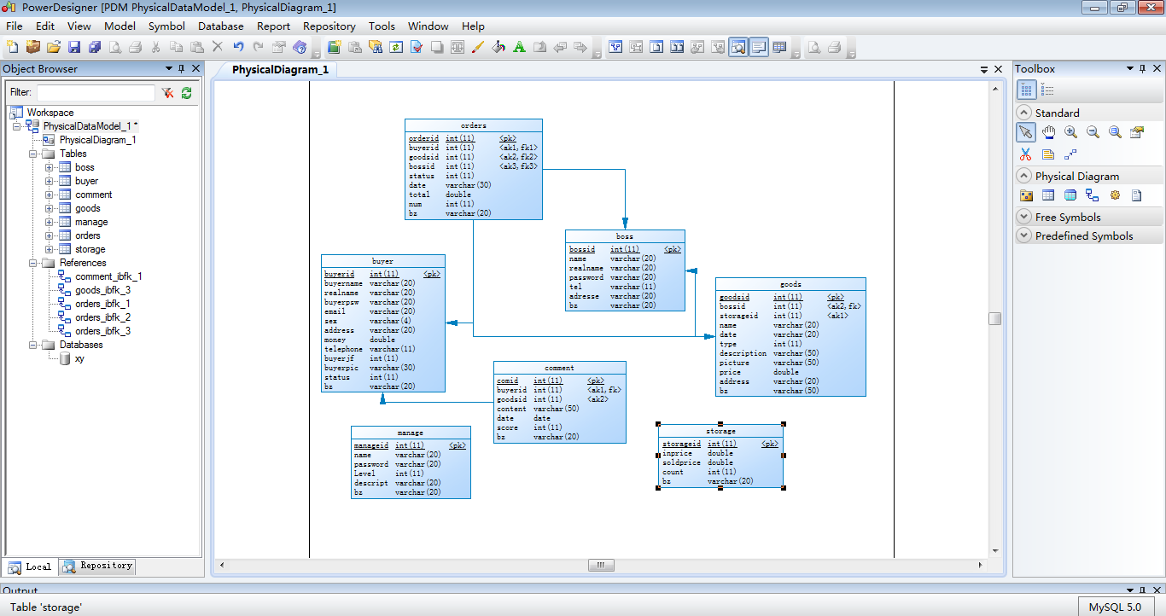

图 3-2

其中连线表示的是表之间的关联关系。

（1）boss（商家信息表）

商家信息用来存储商家的基本资料信息，商家的结构如表3-3所示。

表3-3 商家信息表

|  |  |  |  |  |
| --- | --- | --- | --- | --- |
| 字段名 | 数据类型 | 长度 | 是否主键 | 描述信息 |
| Bossid | Int | 12 | y | 主键 |
| Name | varchar | 10 |  | 账号 |
| Realname | Varchar | 20 |  | 真实姓名 |
| Password | Varchar | 20 |  | 密码 |
| Tel | Varchar | 11 |  | 手机号码 |
| Adresse | Ivarchar | 30 |  | 地址（发货地址） |
| bz | Varchar | 100 |  | 备注信息 |

（2）buyer（用户信息表）

用户信息表用来存储用户的资料信息。表buyer的结构如表4-2所示。

表3-4 用户信息表

|  |  |  |  |  |
| --- | --- | --- | --- | --- |
| 字段名 | 数据类型 | 长度 | 是否主键 | 描述 |
| buyerid | Int | 12 | Y | 产品id |
| Buyername | Varchar | 10 |  | 用户账号 |
| Realname | Varchar | 10 |  | 真实姓名 |
| Buyerpsw | Varchar | 20 |  | 密码 |
| Email | Varcahr | 20 |  | 邮箱地址 |
| Adrsess | Varchar | 30 |  | 收货地址 |
| Money | Fouble | 6.2 |  | 余额 |
| telephone | Varchar | 11 |  | 手机号码 |
| buyerjf | Int | 200 |  | 积分 |
| Buyerpic | Varchar | 100 |  | 头像路径 |
| Status | Int | 2 |  | 状态 |
| Bz | varcahr | 100 |  | 备注信息 |

（3）buyerhis（购买历史表）

记录产生消费的信息记录。表buyerhis的结构如表3-5所示。

3-5商品购买历史类别表

|  |  |  |  |  |
| --- | --- | --- | --- | --- |
| 字段名 | 数据类型 | 长度 | 是否主键 | 描述 |
| id | int | 12 | y | 主键 |
| User | int | 10 |  | 用户 |
| Goodnaem | Varchar | 10 |  | 商品名称 |
| Price | Double | 6.2 |  | 价格 |
| Num | Int | 4 |  | 购买数量 |
| Bz | varchar | 100 |  | 备注信息 |

（4）3-6商品评论表（商品信息表）

商品评论表用来记录用户对商品的评论信息，comment表的结构如表3-6所示。

表3-6商品评论信息表

|  |  |  |  |  |
| --- | --- | --- | --- | --- |
| 字段名 | 数据类型 | 长度 | 是否主键 | 描述 |
| comid | Int | 10 | Y | 主键 |
| Buyerid | Int | 3 |  | 用户 |
| Goodsid | Int | 3 |  | 商品 |
| Content | varchar | 200 |  | 评论内容 |
| Date | Datetime | 15 |  | 评论时间 |
| Score | Int | 1 |  | 评论星级 |
| bz | Varchar | 50 |  | 备注信息 |

（5）goods（商品信息表）

商品信息表是为了存储商品的相关信息。表goods表的结构如表3-7所示。

表3-7商品信息主表

|  |  |  |  |  |
| --- | --- | --- | --- | --- |
| 字段名 | 数据类型 | 长度 | 是否主键 | 描述 |
| Goodsid | Int | 10 | Y | 主键 |
| Bossid | Int | 10 |  | 商家 |
| Storageid | Int | 10 |  | 仓库 |
| Name | Varchar | 20 |  | 商品名称 |
| Date | Varchar | 100 |  | 生产时间 |
| Type | Int | 2 |  | 商品类型 |
| Description | Varchar | 100 |  | 商品描述信息 |
| Picture | Varchar | 200 |  | 商品图片信息 |
| Price | Varchar | 8 |  | 价格 |
| Adress | varchar | 20 |  | 生产地址 |
| bz | varchar | 20 |  | 备注 |

（6）管理员表

后台程序的掌控人员。表manager的结构如3-8所示。

3-8管理员表

|  |  |  |  |  |
| --- | --- | --- | --- | --- |
| 字段名 | 数据类型 | 长度 | 是否主键 | 描述 |
| Managerid | Int | 5 | Y | 主键 |
| Name | Varchar | 20 |  | 姓名 |
| Password | Varchar | 20 |  | 密码 |
| Level | Int | 10 |  | 权限等级 |
| Description | Varchar | 100 |  | 描述信息 |
| Bz | Varchar | 100 |  | 备注 |

（7）orders（订单信息表）

订单信息表用来记录用户下达商品订单时的信息。表orders的结构如表4-9所示。

表3-9订单信息表

|  |  |  |  |  |
| --- | --- | --- | --- | --- |
| 字段名 | 数据类型 | 长度 | 是否主键 | 描述 |
| Ordered | Int | 12 | Y | 主键 |
| Buyerid | Int | 11 |  | 用户 |
| Goodsid | Int | 20 |  | 商品 |
| Bossid | Int | 200 |  | 商家 |
| Status | Int | 8 |  | 订单状态 |
| Date | Datetime | 15 |  | 下单时间 |
| Total | double | 20 |  | 总金额 |

（8）storage表

Storager是来展示商品的库存信息, storage的数据结构如图

表3-10会员信息表

|  |  |  |  |  |
| --- | --- | --- | --- | --- |
| 字段名 | 数据类型 | 长度 | 是否主键 | 描述 |
| Storageid | Int | 12 | Y | 主键 |
| Inprice | Double | 50 |  | 进价 |
| Soldprice | Double | 50 |  | 售价 |
| Count | Int | 10 |  | 总数 |
| Bz | Varchar | 50 |  | 备注 |

# 4校园购物系统的实现过程

本系统所采用的是当下流行的springmvc三层B/S模式，采用Spring+Jpa+Springmvc+JSP+ MySQL Server 5.0数据库技术实现，同时利用了JavaBean、JqueryEasyUi、JDBC-ODBC桥接器等技术。

## 4.1系统的关键技术点

从系统功能模块划分中可以看出，系统功能模块分为新用户注册、用户登录与注销、编辑个人信息、热卖商品展示、购买商品、加入购物车、删除购物车、管理商品, 管理订单。

数据表之间的关联关系，对于我后台操作对象时产生许多麻烦，页面的美化也是有点纠结的。许多交互效果，都是慢慢查看Api写出来的。

### 4.1.1创建数据库的连接

传统的创建数据库连接是使用JDBC桥连接，编写一个工具类封装类。这种JDBC的有点事效率高，访问数独快。但是缺点也是有目共睹的：代码量多，事务也不利于管理。

所以选择使用配置文件方式解决，这样在项目启动时自动连接数据库。配置文件的元数据如下：

<!-- 配置数据源 -->

<bean name="dataSource" class="com.mchange.v2.c3p0.ComboPooledDataSource"

destroy-method="close">

<property name="driverClass" value="com.mysql.jdbc.Driver" />

<property name="jdbcUrl" value="jdbc:mysql://127.0.0.1:3306/xy" />

<property name="user" value="root" />

<property name="password" value="root" />

</bean>

这是运用C3p0连接数据库，一些配置属性都在上面。

### 4.1.2访问数据库的表对应的实体

在实体层里面，建立表对应的实体类，标的字段对应实体的属性。表之间有关联的字段对应的属性上加上注解。其次，需要配置实体管理的工具Jpa,

配置信息如 ：

<bean id="entityManagerFactory"

class="org.springframework.orm.jpa.LocalContainerEntityManagerFactoryBean">

<property name="persistenceXmlLocation" value="classpath:META-INF/jpa/persistence.xml" />

<property name="dataSource" ref="dataSource" />

这样只需要操作java对象就能修改数据库的信息。利用面向对象的思想，这样思路更清晰。

### 4.1.3工厂类与业务的逻辑

在工厂类建立一个父类AbstractrResitory的父类，父类里面需要有一下几个基础方法 ：查询单个实体；查询实体的列表；保存和修改实体；删除实体。如果子类有自己的方法，则需要单独实现。

业务逻辑的编写，主要是连接控制层工厂类的中间桥梁。对于一些复杂的操作，需要进行判断和校验再通过工厂类的处理。业务类的存在，减少了控制层的负担。

### 4.1.4控制层的代码

控制层是整个项目的核心，它的作用是jsp页面和后台java代码的交流通信。在接收到页面的请求时，对数据进行处理，处理后将数据封装到域里面，或者用json格式返回给页面，页面根据不同的请求产生响应。

控制层的难点在于对于不同的数据判断是重定向还是转发，收到的请求有可能来自post请求，或者get请求，还有可能是ajax发送的请求。有时需要转发到页面，有时需要重定向到一个方法进行二次处理，还有可能是需要返回一组封装的json数据。

### 4.1.5 Jsp页面展示和交互

在页面展示控制层传输的数据，运用jstl, c标签, 为了提高用户体验，需要用到Jquery技术和JqueryEasyUi框架。通过查看相应的API文档，将一些组件运用到页面，提高交互的友好性。当然，这里面也有对数据的封装工具Ajaxa，是一种简化了传输的方式。

## 4.2处理流程设计

### 4.2.1系统总业务流程图

浏览商品

是否购买

是否已注册

用户信息

注册用户

用户信息管理

商品信息

登录

选择商品

购物车

确认商品

订单信息

浏览商品

**否**

否

是

否

注册不成功

注册成功

注册成功

是

否

是

否（删除）

否

是

否

是

图4-1 总业务流程

### 4.2.2用户注册流程

输入信息

格式是否正确

是否唯一

是否不为空

录入信息

否

是

是

是

图4-3 用户密码录入验证

输入信息

是否不为空

格式是否正确

两次输入是否一致

录入信息

否

是

是

是

图4-3 用户密码录入验证

### 4.2.3用户登录流程

用户名

是否为空

是否存在

输入密码

是否为空

是否匹配

邮箱是否激活

登录成功

激活邮箱

是

否

是

否

否

是

否

是

图4-4 用户登录

### 4.2.4订单管理

结算

是否有交易记录

录入或更改信息

信息是否符合规则

提交订单

选择已有记录

是

否

是

否

图4-5 订单管理

## 4.3系统界面设计

### 4.3.1网站前台首页设计

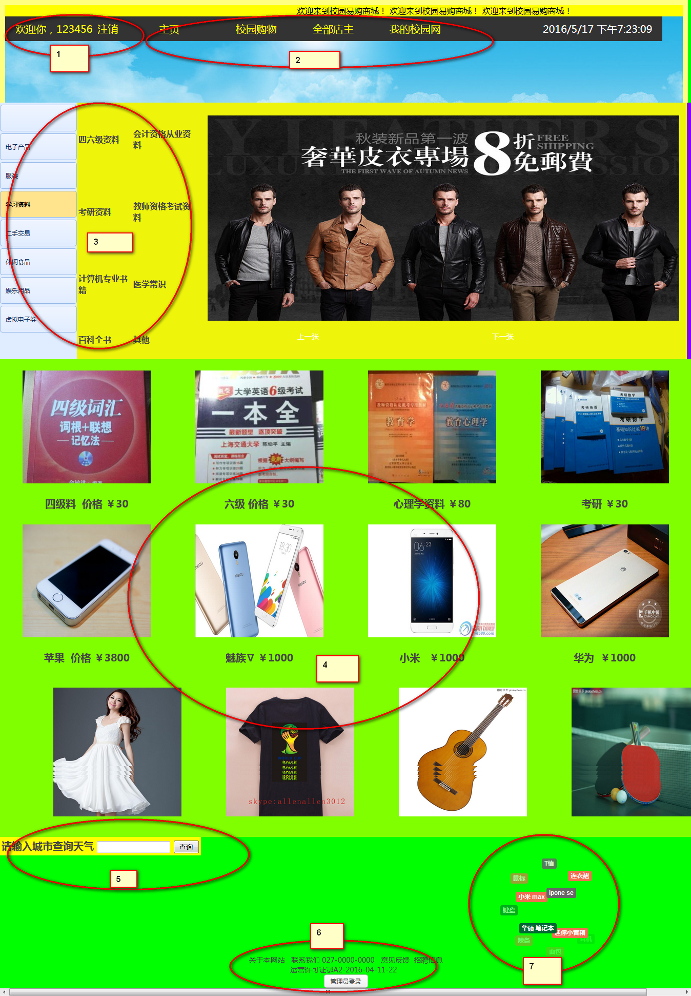

4-3-1 网站前台首页

将功能用列表展示，如表4-3-2所示。

表4-3-2前台页面说明

|  |  |  |  |
| --- | --- | --- | --- |
| 区域 | 名称 | 明 | 对应文件 |
| 1 | 会员管理 | 会员登录和提供会员注册，注销的入口 | loginfo.jsp，register.jsp |
| 2 | 网站导航 | 主要用于提供菜单栏的快捷链接入口 | head.jsp, goods.jsp,boss.jsp |
| 3 | 商品类别 | 商品根据分类的总连接。 | Goodstype.jsp |
| 4 | 商品展示 | 主要用于部分热销商品的展示 | Goodsshoe.jsp |
| 5 | 天气预报 | 用于用户查询不同城市的天气预报 | recommend.jsp |
| 6 | 后台入口 | 用于管理员登录的入口 | Bosslogin.jsp |
| 7 | 小商品链接 | 动态展示部分小商品 | new.jsp |

### 4.3.2全部商品展示设计

所有的商品入口在每个页面的导航栏上均有，方便浏览。点击进入就是全部商品的展示。效果如图4-3-3所示。

左侧是商品的分类，中间部分是单个商品的基础信息，若要查看详情，需要点进去查看，右边是一个关于商品的信息公告。最下面，采用的是分页，点击就可以进入不同的页面，查看更多的商品。

### 4.3.3 商品详细设计

下面是单个商品的详细介绍页面，商品的图片展示在左侧，右侧是商品的基本信息，还有购买链接。下面是三个模块的展示，分别是商品，商品评论，店主的信息。设计效果如图4-3-4所示

### 单个商品.png 商品类别.png

图 4-3-4 商品详细信息 图4-3-5 全部商品

### 4.3.4商品分类模块设计

商品分类模块的页面设计效果如图4-3-6所示。

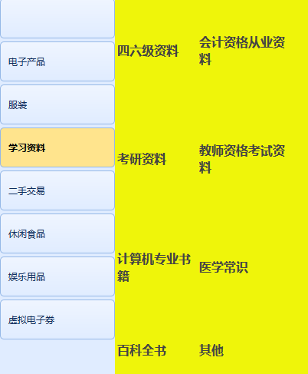

### 4.3.5会员管理设计

**会员注册**

会员注册的入口在网站的左上角，点击注册仅能跳转到注册页面。该页面的设计效果如图4-3-7所示。

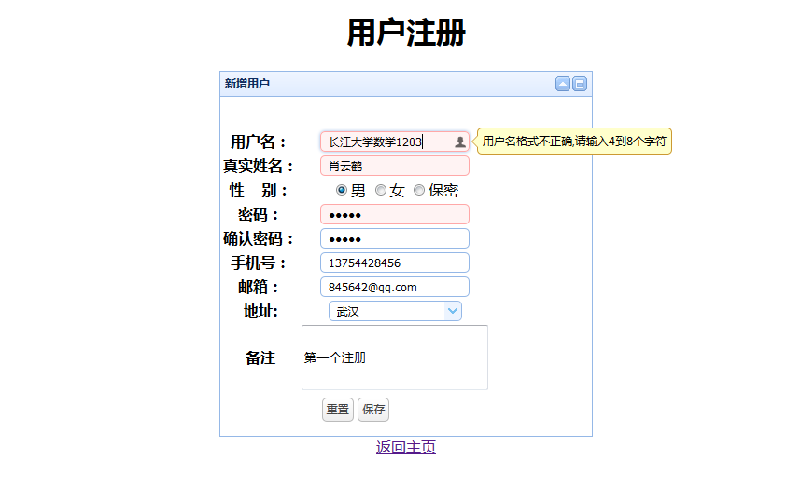

图4-3-7 会员注册页面

会员注册模块主要是提供会员的一些基本信息，通过一些数据校验，将通过的用户存进数据库。校验的内容包括用户名是否被注册，邮箱是否符合规范，密码输入是否一致，手机号的检验。会员的注册，是一项比较基础的功能。当用户注册失败时，右下角会有提示框出现，注册成功则会提示用户，并在2秒后跳转到首页。

**会员登录**

会员登录入口与注册入口在一起，下面展示登录页面和成功页面。

分别如下图所示：

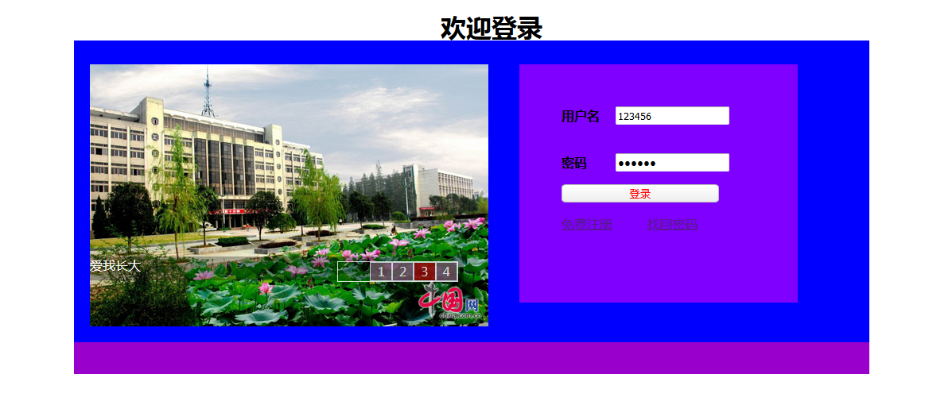

图4-3-8 会员登录页面

登陆后

图4-3-9 会员登录后页面

用户输入登录信息，登录失败则会提示，登录成功也会提示并在2秒后自动跳转到商城首页。

### 4.3.6订单模块

如果用户在本站有过交易记录，则可以在用户个人信息的左侧点击我的购物侧查看订单，展示的是用户最新的三条记录，用户可以点击更多查看所有的订单情况。

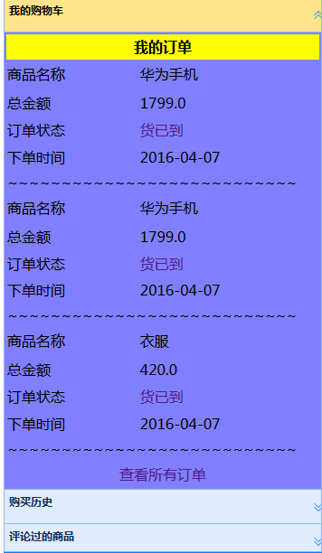

图4-3-9 个人订单

这里显示的是订单的信息，可以进行删除和结算。

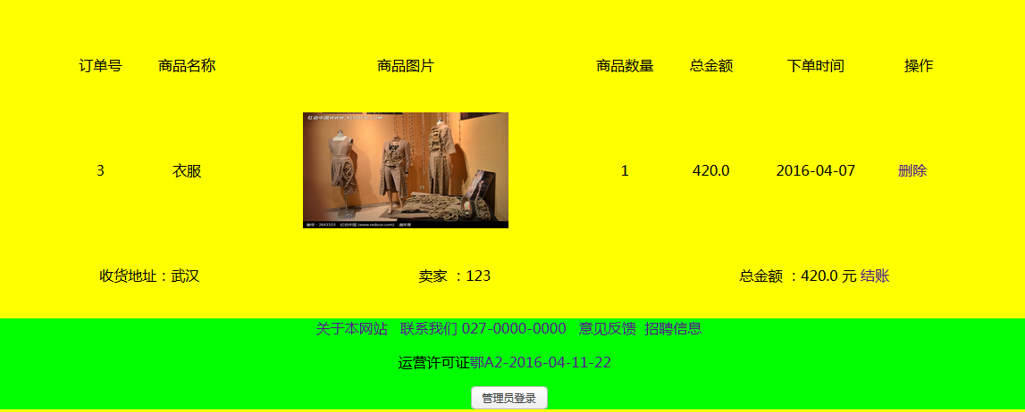

图4-3-10 订单详情页面

### 4.3.7管理员设计



### 4.3.8后台管理设计

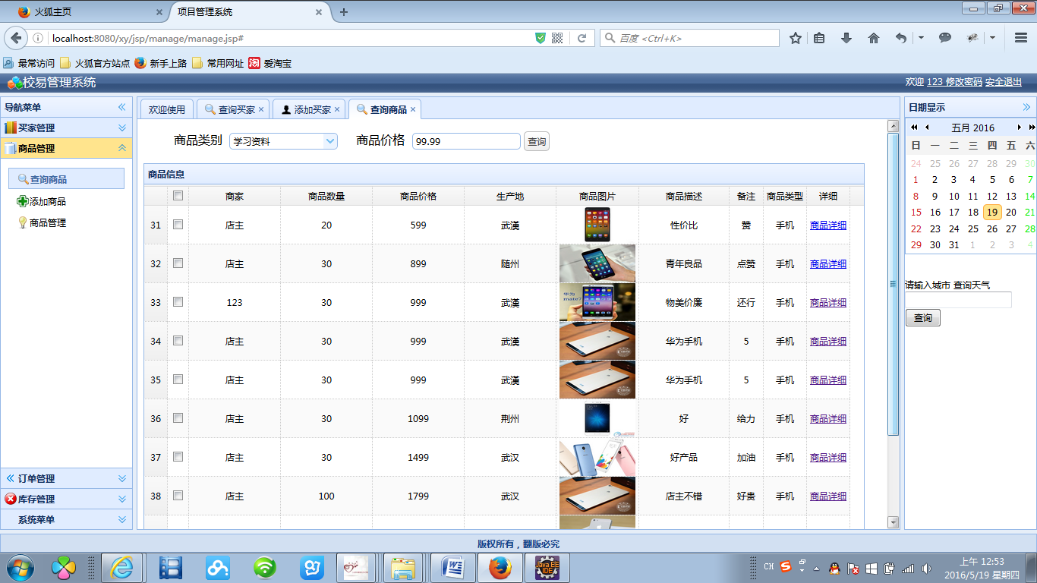

# 5系统测试

## 5.1测试的意义

在软件开发过程中，基于系统的测试、确认和验收是一项重要而富有挑战性的工作。只有通过测试，才能找到程序的Bug和需要优化的地方。[2]

测试包括多方面，搭建环境成功后需要测试，连接数据库的操作需要测试，一些方法是否能行也需要测试。另外，测试还分成单元测试，和系统测试。在完成一个系统子模块后，就应该对它做必要的测试。

当子系统设计完成后，同时，组成子系统的各个模块也都测试完毕后，就要对整个子系统进行测试，确保各个模块相互间接口的协调和通信的正确无误。这个过程需要循环测试，使用多组数据反复校验。

## 5.2测试用例

### 5.2.1用户注册

首先输入满足验证条件的用户信息，则提示如下图：

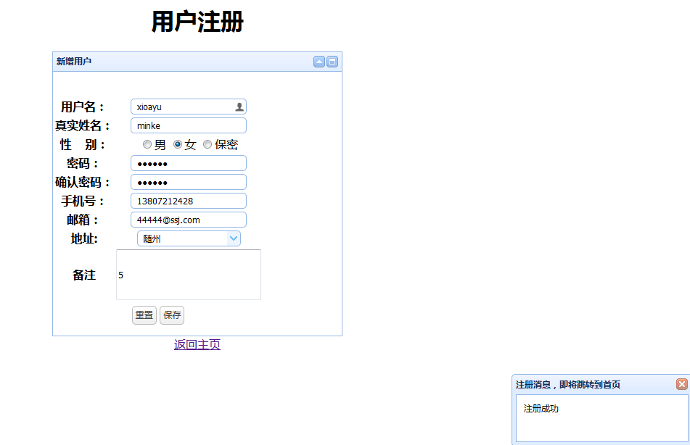

图5-1 正确注册信息测试

而当输入的信息不符合规则时，则提示如下图：

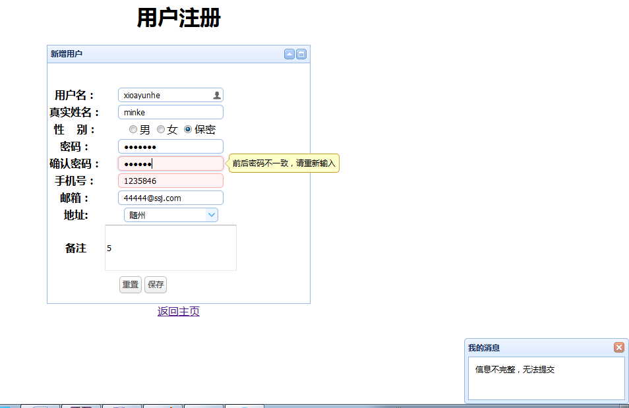

图5-2 错误注册信息测试

经过测试，验证用户注册功能满足需求。

### 5.2.2用户登录

用户登录失败时，用例如下图：

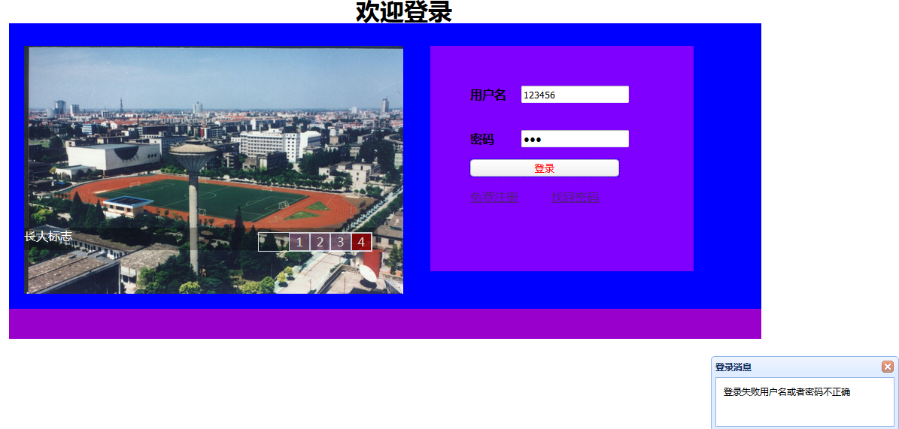

图5-3 用户登录测试

### 5.2.3用户修改信息测试

用户修改个人信息测试，用例如下：

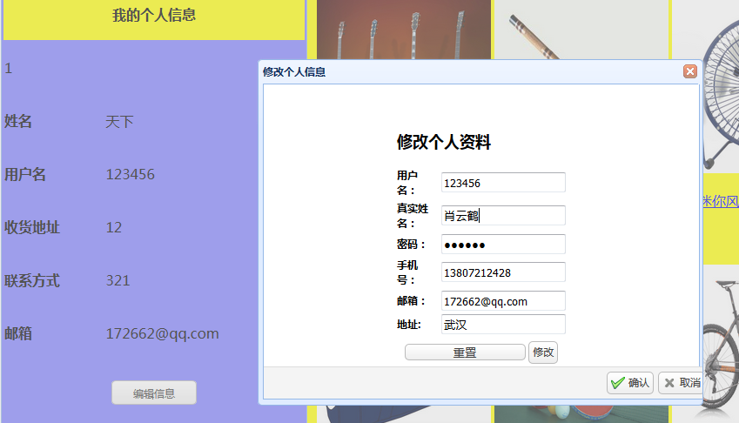

图 5-3 修改前

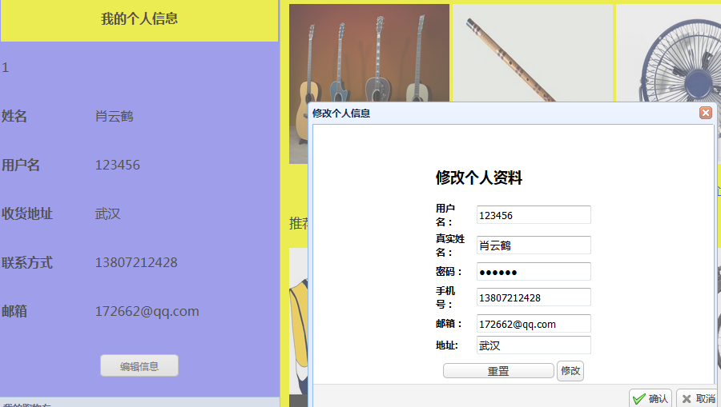

图 5-4 修改用户信息前

测试前，点击确认后，刷新页面测试结果如图 5-4

表示该用户修改信息成功了

### 5.2.4环境测试

测试环境是否正常，现在插入一条数据，看数据库是否有记录。

@RunWith(SpringJUnit4ClassRunner.**class**)

@ContextConfiguration(locations="classpath:META-INF/spring/spring.xml")

**public** **class** BuyerRepositoryTest {

@Resource(name="buyerRepository")

**private** BuyerRepository buy;

@Test

**public** **void** test(){

Buyer buyer = **new** Buyer();

buyer.setBuyername("123456");

buyer.setRealname("njj");

buyer.setBuyerpsw("123456");

buyer.setEmail("172662@qq.com");

buyer.setSex("男");

buyer.setAddress("12");

buyer.setTelephone("321");

buyer.setBuyerpic("32");

buyer.setMoney(22.0);

buy.save(buyer);

}

到数据库查看，数据存在，测试通过。

# 6系统的评价分析

## 6.1实用性

本系统是典型的管理信息系统，对于商品销售管理信息的日常管理有很大的帮助作用，能在很短的时间内完成一项日常管理，减少了人力、财力、物力的消耗。并且系统功能可以满足管理者对商品信息管理的需要，界面友好简单，很容易被用户掌握。

## 6.2可维护性

电子商城销售管理系统的优越性体现在：首先，是基于B/S的开发模式，开发者只需对服务器上的处理程序进行修订，而客户端不用做任何改变，就可以照常使用系统；其次，由于JSP技术是一种开放的、跨平台的结构，因此Web服务器、平台及其他组件能很容易升级或切换，且不会影响JSP基本的应用程序。

## 6.3可扩展性

电子商城销售管理系统是一个不断扩展的系统，本系统采用B/S模式开发，可以不改变系统架构的基础上，直接添加模块，增加系统功能。如果用户想给本系统添加更多的模块可以将其他模块作为模板，只是稍微改一下数据库的参数和将新模块包含到所需的页面中，这样就可以在一定程度上扩展系统的功能。

# 7系统使用说明

## 7.1系统环境要求

硬件环境：硬盘：10G+， 内存：1G+。

软件环境：windows7+；jdk1.6+；Tomcat6.X+；mysql server5.0+；IE6.0+，eclipse6.0。

## 7.2系统安装

1. 将整个项目发布到Tomcat中，

2. 将xy数据库信息导入到mysql中.

## 7.3系统运行

1. 启动Tomcat和mysql服务

2. 访问首页 http://localhost:8080/xy/jsp/other/index.jsp

# 8小结

六月即将来临，毕业设计也快要结束了。经过了几周的奋斗加班加点的熬夜，终于可以交上一份答卷了。由于开始的规划不合理，导致推倒重写，这个教训告诉我合理规划设计的重要意义。在做的过程中，还是会遇到一些问题的，比如在页面特效一块，由于对前端的不熟悉，观看api和文档花费了许多时间。百度查找解决办法，问java群里面的大神。这次设计，让我看到了自己的短处，对一个大的框架很熟悉，可是一些复杂的功能，由于部分基础不扎实，导致没有做出来。相信在今后的工作中吸取教训，将基础知识巩固。从这次设计，我也领悟到，知识的应用才是最美妙的。

# 参考文献

1. 赵智超 吴铁峰 基于J2EE的网上体育用品店的设计 数字技术与应用 2012.6
2. 陈李飞 基于JSP的网上购物系统的开发 苏州大学 2012.6
3. 李喆 初探电子商务网站的现状与发展 中国化工贸易 2013.11
4. 袁媛 从创新扩散理论看网上购物的扩散和采用 华中科技大学 2005
5. 计丽丽 关于网上电子商城的设计和实现的分析 中国新技术新产品 2011.（24）
6. 候卓 大学生网上购物的现状与发展 中文科技期刊数据库 2012-9 23-26
7. 任艳梅 基于SSH框架技术的同城购物系统的设计 2013.6
8. 王民川 网上购物系统搭建方法研究 中国商贸 2011.8.3

# 致谢

这次毕业设计能如期完成，首先要感谢导师的悉心指导。许多不懂的问题，他都能提出建设性的意见，对我的启发很大。无论是开题报告的注意事项，还是在文献提供方面。中期设计的修改，以及最终设计格式的确定，都离开老师的指导。

另外，还要感谢计算机学院的同学，感谢为我提供相关的视频资料，让我能了解网站的相关知识。在遇到问题时向他们请教，也能一一解答。